Міністерство освіти і науки України

Національний технічний університет України

“Київський політехнічний інститут”

Кафедра АСОІУ

ЗВІТ

про виконання лабораторної роботи № 6

з дисципліни

“Основи програмування”

Тема: ОРГАНІЗАЦІЯ РОЗГАЛУЖЕНИХ ПРОЦЕСІВ

Прийняв: Виконала:

студент 1-го курсу

гр. ІП-92 ФІОТ

Галайко Данило

Олександрович

Київ 2019

***Мета роботи*** – опанувати прийоми програмування розгалужених обчислювальних процесів.

**Завдання 6:**

Визначити, чи дорівнює одному із заданих чисел r або s залишок, отриманий при діленні невід'ємного цілого числа a на додатне ціле число b.

**Блок-схема алгоритму вирішення задачі, виконана у програмі Visio:**





**Код:**

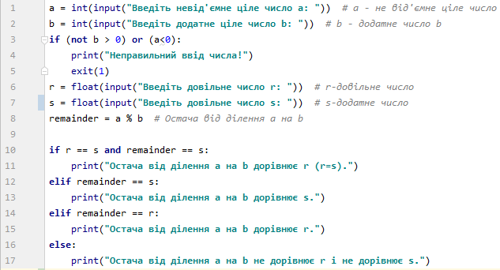

**Результат:**

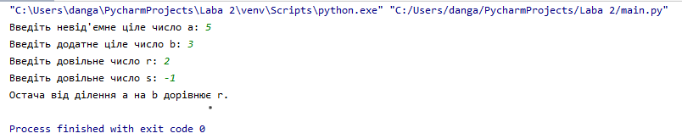

**Висновок :**

Як підсумок, хочу сказати , що після виконання даної лабораторної роботи я опанував прийоми програмування розгалужених обчислювальних процесів.